1. **引言**

（任务介绍）

雷达辐射源信号分选，又称雷达辐射源信号去交错，是指从随机交错的脉冲流中分离出各个雷达脉冲列的过程。雷达辐射源信号分选是雷达信号侦察处理的关键技术之一，这一过程为发射源识别、目标跟踪及后续决策提供了关键支持，是电子支援测量（ESM）系统的重要组成部分【1】。

（传统方法）

传统的雷达辐射源分选方法主要依赖脉冲重复间隔（PRI）特征，通过参数匹配来识别并分离不同的雷达信号。早期，Saperstein 提出了模板匹配方法【】，通过构建雷达脉冲特征库并将接收信号与之进行比对，实现信号的分选。随后，研究人员进一步引入了其他周期性特征，如累积差值直方图（CDIF）【】和顺序差值直方图（SDIF）【】，以提升对不同脉冲序列的区分能力。为缓解亚谐波干扰带来的识别困难，还提出了PRI变换方法，该方法利用复数积分优化直方图计算过程，从而提高参数估计的准确性。然而，随着雷达技术的发展，各类雷达系统大量部署，脉冲信号的调制方式日趋复杂，参数变化范围广泛，使得仅依赖PRI特征的分选方法在面对高密度、多源、强干扰的复杂电磁环境时，逐渐暴露出性能瓶颈和适应性不足的问题。

随着信号特征提取等处理技术的创新发展，基于脉冲参数密度聚类的方法也孕育而出。雷达侦察系统接收到脉冲信号后，参数检测与测量模块会对脉冲的到达时间 （TOA）、到达方向 （DOA）、射频 （RF）、脉宽 （PW）、脉冲幅度 （PA） 等脉冲描述符字（PDW）参数进行测量。基于聚类的雷达辐射源分选方法使用获得的脉冲描述符字 （PDW） 计算的欧几里得距离。该领域的代表性研究包括 DBSCAN【】、K-means【】、模糊聚类【】、基于模型的聚类 【】和密度峰值聚类 【】。 尽管基于聚类的方法提升了分选的灵活性和自适应能力，但在当前高密度、强干扰的复杂电磁环境中仍面临严峻挑战。随着雷达系统的大量部署，脉冲密度可达每秒百万级以上，且功能相似雷达间参数高度重叠，导致PDW空间边界模糊。此外，频繁出现的强干扰和欺骗干扰使信号模式更加复杂，显著加大建模难度。因此，依赖PDW参数统计建模的传统方法在多源高密环境下表现出明显的局限性。

深度学习作为一种以数据驱动的信号处理与信息获取手段，近年来在图像处理、数据挖掘、自然语言处理和语音识别等领域取得了显著成果。借助其强大的特征表达与建模能力，研究者开始尝试将深度神经网络引入雷达辐射源信号分选任务中。例如，Li 等人设计了结合图卷积网络与半监督学习框架的方法，完成了雷达信号的分选；Qi 等人提出融合 ResGCN、BiLSTM 和 SE 模块的混合深度模型（GLS）；Zhou 等人构建了基于多重自注意力耦合机制的 Transformer 网络；Zhang 等人则开发了 TR-RAGCN-AFF-RESS 模型用于雷达信号分选。尽管这些方法在分选精度上取得了一定进展，但它们普遍依赖脉冲描述符字（PDW）参数作为输入。一旦存在观测误差、脉冲丢失或虚假脉冲等干扰，PDW参数将难以准确反映脉冲特征，导致建模失效，最终影响分选效果。这种对高质量PDW数据的依赖，限制了其在实际复杂电磁环境中的应用能力。

总体而言，这些方法仍依赖于脉冲描述符字(PDW)来实现分选，总体而言，这些方法仍依赖于脉冲描述符字(PDW)来实现分选，与传统分选与识别算法存在类似问题，其核心在于对PDW参数的统计建模：通过测量各个参数值，提取脉冲特征并构建模型，再以此对剩余脉冲序列进行匹配与搜索。然而，当数据中存在较多观测噪声、缺失脉冲或伪脉冲时，模型建构与特征提取将受到严重干扰，难以保障分选与识别的准确性。此外，这些方法在识别过程之前需要知道脉冲中雷达发射源的数量。zheng等人将Unet的特征提取和信息重建概念融入雷达去交织中，采用卷积注意力U型网络（CAUnet），只通过原始信号来完成对不同辐射源的信号分选【】。但并未针对脉冲流进行设计模块，且在低信噪比的情况下性能不够理想，模型复杂度仍需优化。

本文提出一种基于XXX神经网络()的雷达辐射源信号分选方法。通过对脉冲序列结构特性和分布规律的深入研究。提出了一种局部-整体融合的脉冲特征提取方法。首先，利用多尺度卷积和可变形卷积提取局部特征，同时引入基于状态空间模型的序列建模方法获取全局特征，二者协同实现对整个脉冲流的有效表征。随后，采用注意力机制对多尺度特征进行加权整合，进一步增强特征表达能力，从而实现对不同雷达辐射源信号的有效去交错与分选。该方法具备端到端建模能力，不依赖PDW参数输入，适用于低信噪比、强干扰等复杂应用场景。

1. **信号形式与问题描述**

**(一。信号形式)**

雷达发射信号可以用以下形式表示：

其中是雷达发射信号的载波频率; 是复数调制函数，A是雷达信号功率密度的幅度。

在现代雷达系统中，为了同时提升发射信号的能量效率和目标分辨能力，通常采用脉冲压缩技术。常见的脉冲压缩信号类型包括线性调频（LFM）、非线性调频和相位编码信号等。其中，最为广泛应用的是线性调频信号，其数学表达形式如下：

其中 是矩形函数， 是 LFM 斜率，是信号带宽， 是脉冲数， 是脉冲重复周期。图【】显示了雷达系统发射的 LFM 信号的时域波形和时频图。

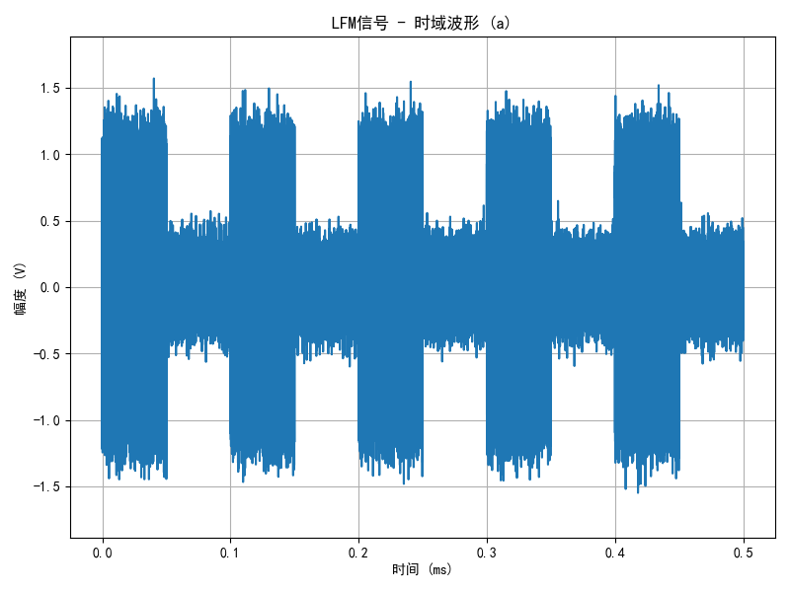

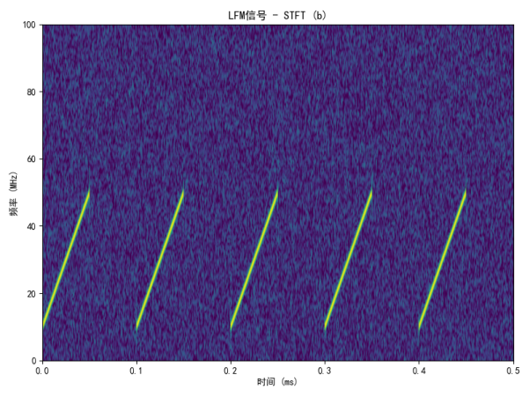

**(二。不同PRI的调制)**

雷达发射机通常按照特定的定时规律（如脉冲重复间隔，PRI 调制类型）向目标区域发射脉冲序列，以实现目标探测功能【】。不同雷达发射源在信号参数、系统架构以及与侦察接收器的空间关系等方面存在显著差异。因此，在侦察截获的交错脉冲序列中，来自同一雷达发射机的脉冲在时间上具有一定的规律性，其属性参数也表现出较为一致的结构特征。

从属性参数的结构关系来看，同一雷达源所产生的脉冲参数受系统设计、任务配置及目标特性等多种因素共同影响，各参数值之间通常遵循一定的分布规律，具有稳定的内部关联性。这些特征为雷达信号的分选与识别提供了重要依据。

1. 参差PRI

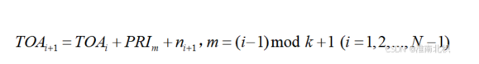

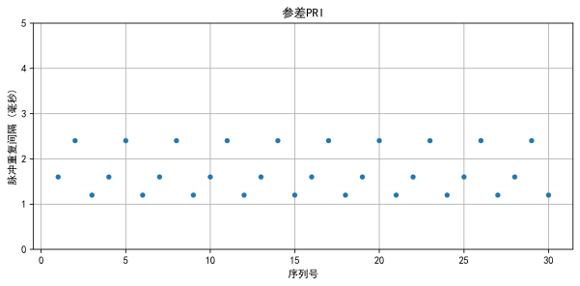

1. 滑变PRI

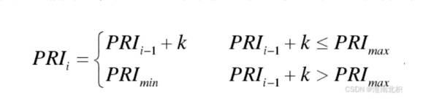

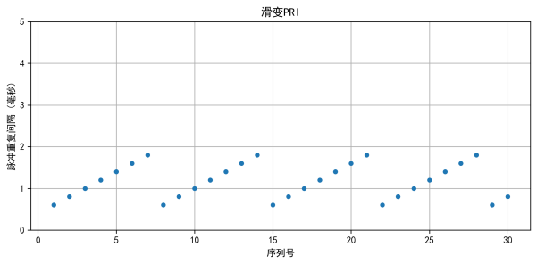

1. 脉组捷变PRI



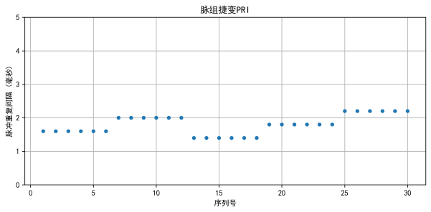

1. 跳变PRI



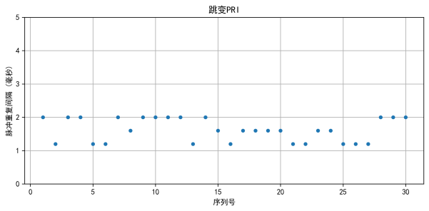

1. 抖动PRI

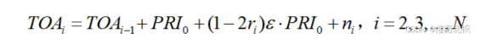

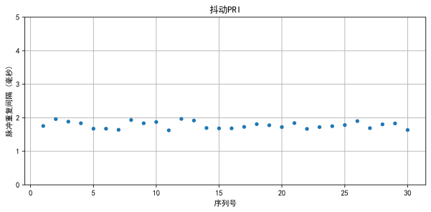

准确识别雷达信号的 PRI 调制方式不仅是实现交错脉冲分选的关键步骤，也是完成雷达源归属、模式识别与威胁推断的重要前提。特别是在复杂电磁环境与低信噪比场景下，PRI 模式提供了稳定的结构性线索，为雷达信号处理系统提供了关键支持。

**(三。场景)**

在现代电子战背景下，**雷达侦察系统**通常部署于电磁环境极为复杂的战场空间，如空中平台（侦察机、无人机）或海陆基站等。这些系统面临的核心挑战之一，是要在**频谱高度重叠、信号高度动态变化的背景中，精准感知与解析多源雷达信号**。

特别是在空域开放、电磁发射密度高的区域，来自多个雷达系统的信号往往在**时域、频域与空间域**三维度上交织重叠，形成结构复杂、干扰显著的**交错信号流**。

这些信号可能来自不同种类的雷达平台，具有不同的工作频段、脉冲重复特性和调制样式，导致其在**信号样式、波形结构、调制方式、发射强度、方向性**等方面存在显著差异。不同信号在时间轴上的随机起止、在频谱上的部分重叠、以及空间方向的不一致，最终在接收端表现为高度复杂的交错混合信号，使得传统依赖静态模板匹配或单一特征提取的侦察方法难以胜任。

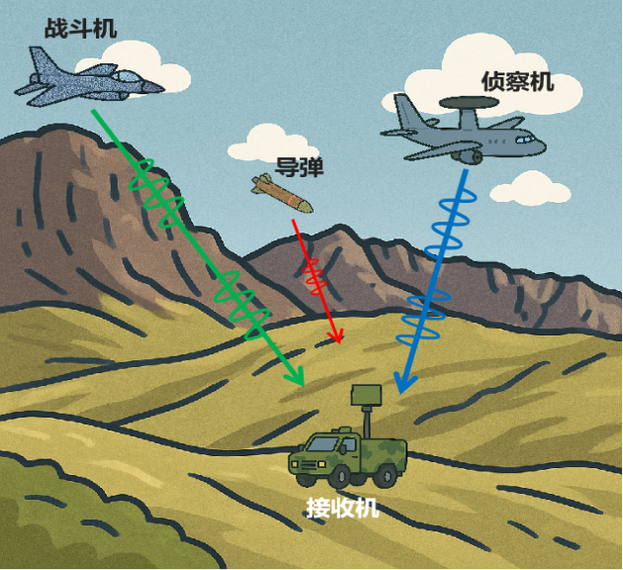

图 2 直观展示了这样一个典型场景：一架雷达接收机在地面，实时拦截来自**三个不同雷达发射源**的信号。

其接收到的形式：

其中N为辐射源数目，是第n个辐射源发射脉冲序列，是传输中的噪声，是接收机接收到的脉冲流。

因此，为了有效应对上述多源、异构、动态的雷达信号环境，亟需一种具备**多尺度时空感知能力、强鲁棒特征建模能力与长程依赖捕获能力**的智能解码与特征识别的方法，以实现对复杂交织信号的精准解码、分类与参数还原。

1. **XXX神经网络**

为实现对复杂交错雷达脉冲信号的精准解析与高鲁棒建模，本文设计了一种融合局部感知与全局建模、结合多尺度注意力机制的神经网络结构。该结构包括三个核心模块：局部特征提取模块、全局特征建模模块与多尺度注意力融合模块，分别对应脉冲流的细粒度结构建模、长程时序建模和语义层级融合等关键需求。

**3.1脉冲流特征提取过程（XXX网络组成）**

该网络整体结构包括**编码器、解码器**两部分，并结合了多种模块以提升对脉冲特征的感知能力与表达能力。

在**编码器部分**，我们首先使用了**多尺度的深度可分离卷积结构**，以充分提取脉冲信号中不同时间尺度下的局部特征。紧接着，我们引入了**小波变换驱动的可变形卷积模块**。通过多级小波分解获得的多尺度信息，指导可变形卷积根据局部特征自动调整采样位置，从而在结构不一致或畸变的脉冲形态中仍能精准捕捉关键信息。在此基础上我们在深层特征提取阶段采用了一种基于**状态空间建模的方法**，能够高效建模长时依赖，适用于处理长序列脉冲流中的上下文逻辑与远距关联信息。

在**解码器部分**，使用**双层多尺度卷积与注意力机制**进一步细化和增强特征，同时采用跳跃连接策略，解决因下采样导致的细节信息丢失问题，将浅层的高分辨率特征与深层的高语义特征结合，将编码器中浅层的高分辨率特征逐步传递。

整个模型在保持相对轻量结构的同时，兼顾了多尺度建模能力、结构变形适应性、注意力选择性和长依赖建模能力，是针对复杂时序脉冲信号任务的有效结构设计。

图

**3.2局部特征提取模块（存在问题-提出方法-方法介绍-最终效果）**

脉冲流数据中蕴含非平稳性、局部形变及不规则结构，传统卷积神经网络在处理一维非平稳信号时存在感受野受限、形变建模能力弱等问题，因此难以适应这种动态模式变化。为提升模型对雷达脉冲流中**局部结构变化与非线性动态特征**的建模能力，本文设计了一种XXX的局部特征提取模块。通过利用多个不同核大小的深度可分离卷积并行提取多尺度特征，高效的实现了对脉冲流中的多尺度特征提取，然后通过针对脉冲流的动态特性，引入了一种基于小波变换的偏移量预测机制，用于引导一维可变形卷积的动态采样。

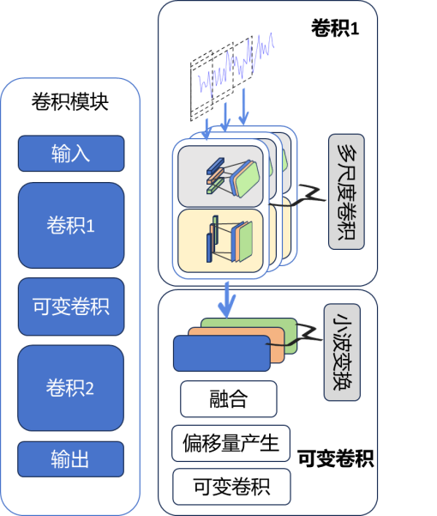

传统的可变形卷积中，偏移量的生成通常依赖于原始特征的浅层表示，容易忽视信号中的频率信息与多尺度特征。考虑到小波变换对检测信号的突变点位置及奇异性分析具有较强的优势【】,，为此设计了一个由多层**深度可分离卷积组成的小波分解路径组成的**WD-DC模块**，**实现对输入序列的**多尺度小波分解。最终根据对**捕捉到的不同时频特征进行融合，动态的实现不同偏移量的卷积计算。

设输入特征图为{99E2C942-E873-4280-92F6-554E7C0A831F}，经过 N 层小波路径后，可得多尺度小波特征集合：

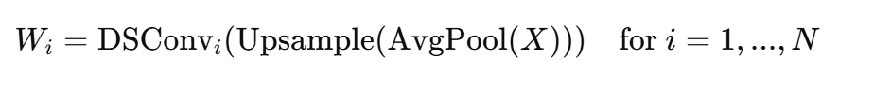

从融合的小波特征 FFF 中进一步通过标准卷积生成偏移量 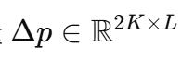，其中 K表示卷积核大小：

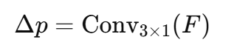

这里的 2K 表示每个位置生成 K 个二维偏移坐标（仅对时间维采样，第二维为1），用于后续 deformable conv 的采样偏移。

最后，使用上述生成的偏移量 Δp，输入特征图进入**可变形卷积层**进行特征提取。该卷积在传统规则卷积位置基础上引入了动态偏移：

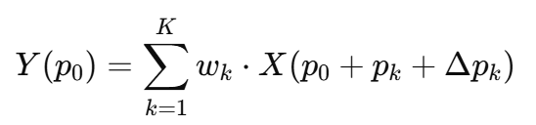

该设计不仅增强了模型对多尺度与局部变化的适应能力，还在保留卷积结构优势的基础上引入了对时序结构的动态感知能力。为进一步提升特征表达能力，在编码器与解码器的各个阶段，均采用了**XXX**结构，融合上述多尺度卷积与小波可变形卷积。在每个卷积块中，首先由多尺度卷积捕获全局局部信息，然后引入小波偏移引导的可变形卷积增强空间适应能力，最后再次使用多尺度卷积整合局部细节。该结构实现了特征的逐层提炼与增强，为后续层提供高质量的语义表示。

**3.3 全局特征提取模块**

为克服卷积神经网络在建模长距离依赖关系方面的局限，解决长序列中存在的跨时间段模式依赖与信息传播困难问题，我们引入一种**基于状态空间建模（Structured State Space Modeling, SSM）机制的XXX方法**。该方法源于对离散时间动态系统的建模思想，通过状态递推与驱动控制两部分实现对任意长度序列的高效建模。

我们将序列建模形式化为一种控制系统的状态方程：

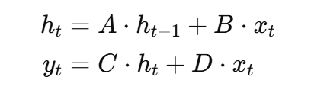

其中，Xt为输入序列，Ht表示隐状态，Yt为输出特征。A,B,C,D是可学习的系统矩阵，控制状态传递，输入驱动与输出生成的方法。为了实现快速并行计算，我们对上述状态方程进行块结构化变换，使其在序列维度上可展开为矩阵形式的低秩近似。

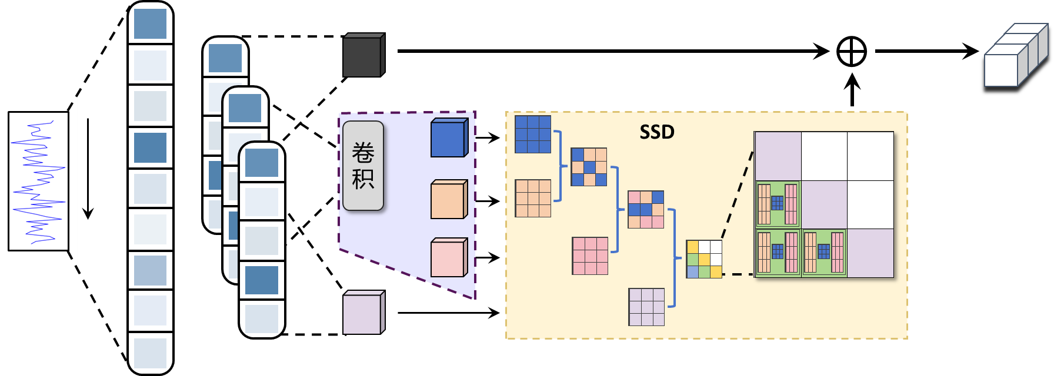

本模型包括输入投影、状态调制、递推建模、门控融合与归一化、输出映射五个核心模块。首先，输入序列经线性映射被投影至高维状态空间，并划分为状态控制项、输入投影项及门控参数等六个子向量。随后，状态投影部分通过逐通道一维卷积与SiLU激活进行调制，以捕捉局部上下文信息并增强非线性表达能力。在状态递推机制中，结合结构化状态空间核与时间块划分策略，递归建模状态演化过程，通过指数衰减函数显式建构长期依赖结构。接着，采用门控策略对状态输出与输入特征进行加权融合，并引入RMSNorm以提升训练稳定性与归一性。最后，融合特征通过线性映射还原至原始维度，作为统一表征供下游任务使用。

为了克服传统状态空间模型需要逐时间步递推的问题。本结构引入一种**段块并行扫描机制**，对序列进行固定大小的划块处理，并在每块内部使用封闭形式解算状态转移：

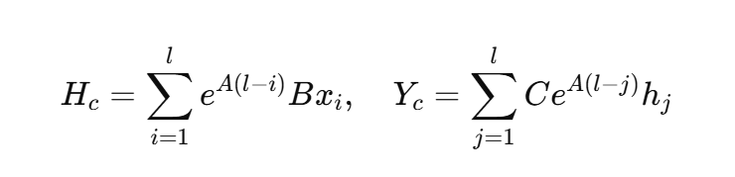

其中L表示块内步长，Hc是中间状态，Yc为最终输出。在块间通过指数衰减实现跨块状态连接，整体过程可以并行计算。

**XXX模块在接收深层卷积提取的序列特征后，利用高效的递推机制对长序列进行建模，捕捉跨时间块的结构化信息。相比传统的注意力机制或循环神经网络，XXX模块具备更强的长期依赖建模能力，同时在计算效率与表示能力之间实现更优平衡，显著增强时序建模性能。**

**3.4多尺度注意力融合过程**

在复杂电磁环境或低信噪比条件下，信号特征常表现出多尺度、多语义层级的差异性，浅层特征具备丰富的局部细节，而深层特征则更具语义抽象性。传统特征融合方式在面对显著尺度差异时，易引入冗余信息，且对关键特征区域的感知能力有限，导致脉冲识别与参数估计性能受限。

为此，本文提出了一种多尺度注意力融合机制，以增强模型对多尺度特征的选择性关注能力，提升有效特征的表达强度，并抑制无关噪声干扰。该机制结合了多尺度卷积结构与通道-空间双重注意力模块，通过分阶段建模特征的“重要性”与“位置性”，实现对跨层信息的高效筛选与融合。

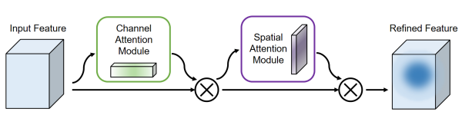

具体而言，该机制首先通过多尺度卷积结构并行提取不同感受野下的特征信息，保留多粒度的上下文信息；随后引入**通道注意力（Channel Attention）**模块，利用全局平均池化与最大池化分别建模通道能量分布与峰值响应，结合 1×1 卷积生成通道权重，用于加强与关键频率或调制特征相关的通道响应；接着，**空间注意力（Spatial Attention）**模块在通道注意力输出基础上进一步建模特征在时序维度上的响应位置，通过融合均值与极值特征，生成位置引导图，实现对脉冲存在区间的精确定位。两者顺序级联，兼顾“何种特征重要”与“何处特征重要”。

为促进不同语义层次信息的互补整合，该模块还在结构上采用跳跃连接，将浅层的高分辨率结构信息与深层的抽象语义特征进行融合。经过多尺度注意力模块处理后，融合特征在通道响应强度与空间定位准确性方面均得以显著提升，为下游任务提供了更具判别性的输入。

在解码阶段，该机制与反卷积上采样结构协同工作，不仅实现了特征分辨率的恢复，还通过注意力引导的跨层融合路径，促进了脉冲边界与关键参数的高精度还原。实验结果表明，该机制在低信噪比条件下显著提升了信号识别的鲁棒性和参数估计的精度。

1. **实验结果与分析**

**4.1实验数据组成**

表格1（五个抖动PRI调制）

|  |  |
| --- | --- |
| 参数 | 值 |
| 总时间 | 2e-2 秒 |
| 带宽 | 2e5 Hz |
| 采样频率 | 4e5 Hz |
| 脉冲重复间隔 | 范围 [2, 4] ms |
| 脉宽 | 范围 [0.1, 0.3] ms |
| 实际脉冲重复间隔 | 百分之20的抖动 |
| 信号幅度 | 范围 [0.2, 1.0] |

表格2（三个抖动PRI调制，两个在脉冲流内的随机变换）

三个百分之20的抖动，另外两个分别是是[0.1，0.3]ms和[0.3,0.5]ms的脉宽变换

**4.2数据预处理过程**

在XXX中，接收机接收来自未知辐射源的信号。

然后做绝对值最大值进行归一化处理

其中是第i时刻的幅值，是整个脉冲串的最大值，是归一化之后的值。通过归一化可以有效地将不同幅度范围的信号统一到相同的尺度，能够消除不同样本之间的幅度差异的同时保持信号的波形特征，使模型更关注信号的相对变化而不是绝对幅度。

**4.3实验评判准则**

为了全面评估模型的分离性能，我们采用了六种常用的评价指标：准确率（Accuracy）、交并比（IoU）、余弦相似度（Similarity）、精确率（Precision）、召回率（Recall）以及 F1 分数（F1 Score）。

准确率（ACC）是预测结果中所有正确分类的像素数占总像素数的比例，用来评估模型在整体上正确预测的能力，适用于类别分布相对均衡的情况。

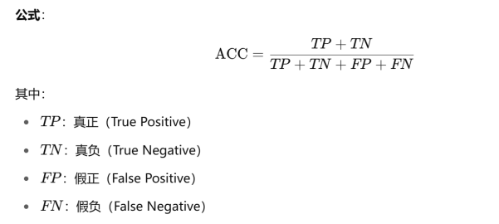

精确率预测为正样本中，真正样本所占的比例。在模型倾向于预测正类时，精确率衡量预测结果的可信度。

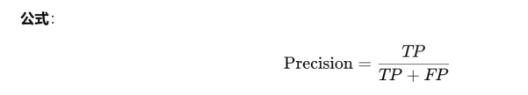

召回率所有真实正样本中被正确识别的比例，用来衡量模型对正样本的识别能力。

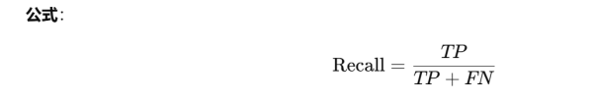

F1 分数是精确率与召回率的调和平均，是在两者之间寻找平衡的指标。

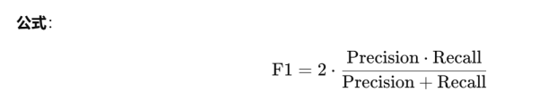

SIM 使用余弦相似度来衡量模型输出和真实信号之间的方向相似性，常用于度量信号在向量空间中的相似度，适用于信号强度和形状都重要的任务。

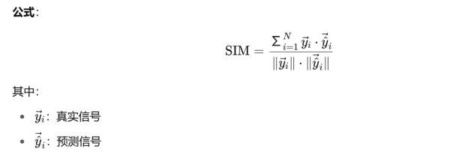

IOU衡量预测与真实之间的重叠程度。

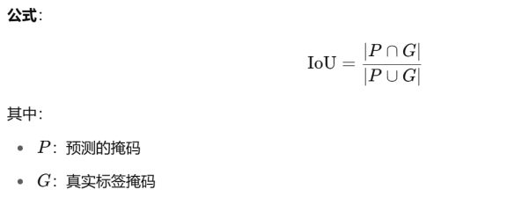

**4.4实验结果分析**

1. 不同信噪比下的实验结果(分选结果，堆叠结果，起始沿和下降沿结果)

（10db-0db只针对低信噪比）

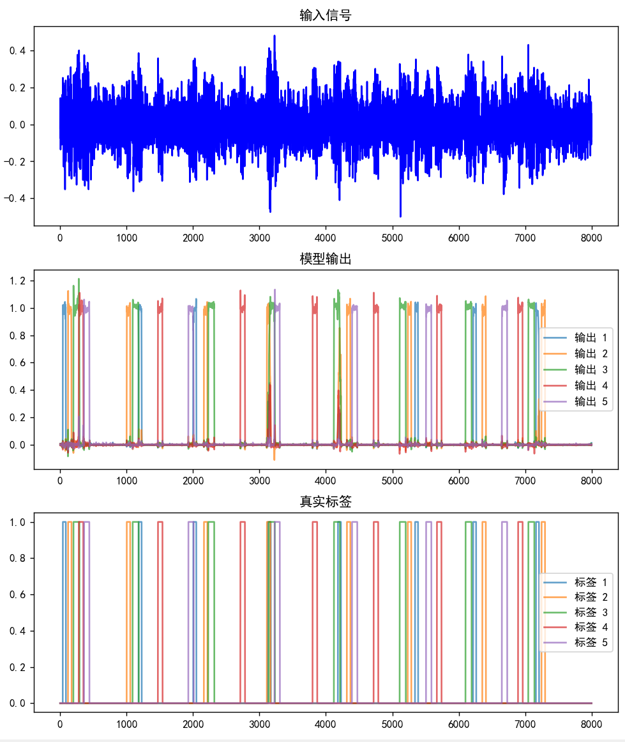

准确率(ACC): 0.9862

交并比(IOU): 0.8258

相似度(SIM): 0.9068

精确率(Precision): 0.8901

召回率(Recall): 0.9195

F1分数: 0.9046

（0db）

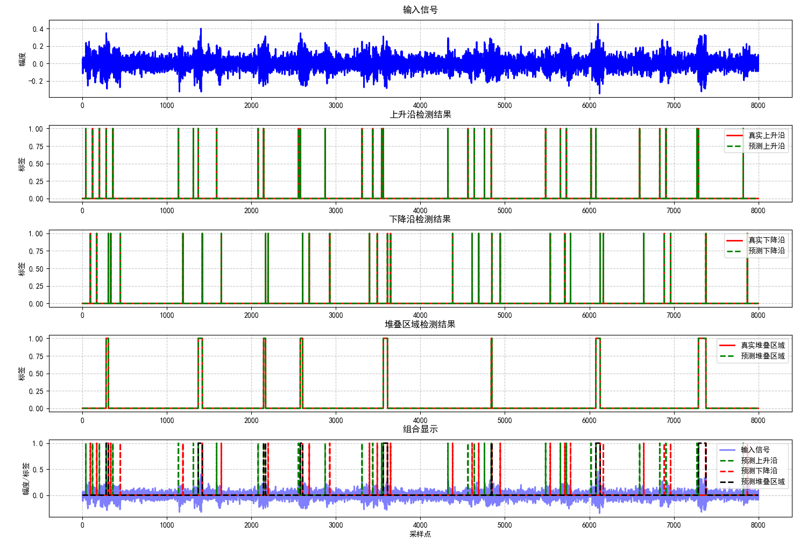

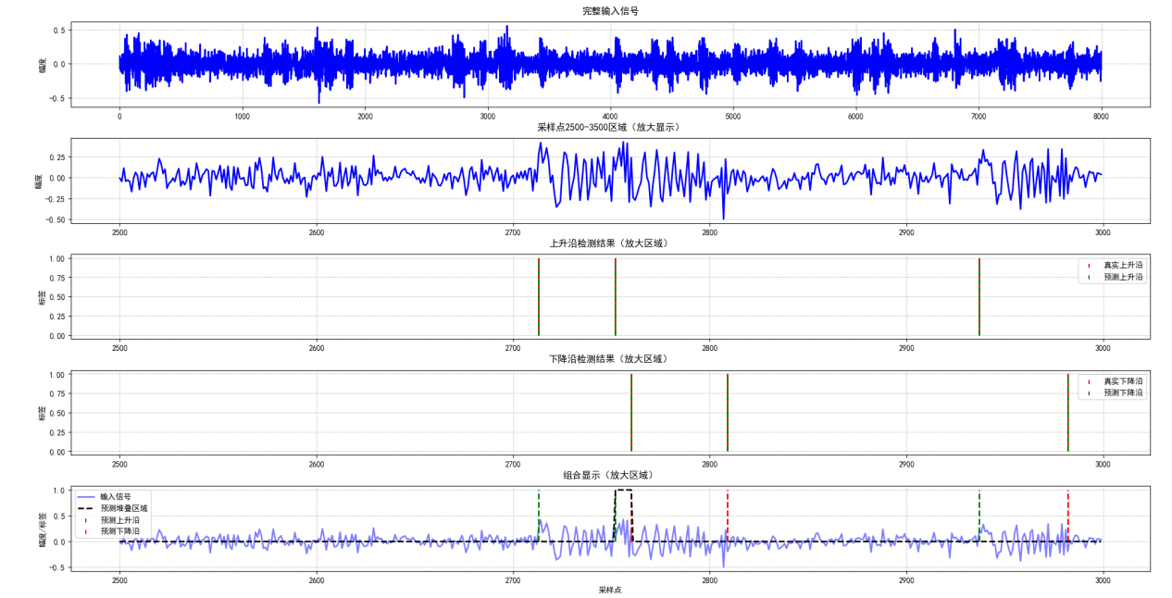

边缘

准确率(ACC): 0.9991 交并比(IOU): 0.8155 相似度(SIM): 0.8987 精确率(Precision): 0.9020 召回率(Recall): 0.8949 F1分数: 0.8984

堆叠

准确率(ACC): 0.9945 交并比(IOU): 0.8729 相似度(SIM): 0.9308 精确率(Precision): 0.9388 召回率(Recall): 0.9255 F1分数: 0.9321

1. 不同PRI的实验结果。
2. 三个抖动PRI调制，两个在脉冲流内的随机变换。

准确率(ACC): 0.9867

交并比(IOU): 0.8557

相似度(SIM): 0.9236

精确率(Precision): 0.9130

召回率(Recall): 0.9316

F1分数: 0.9222

1. 对比实验与模型的参数量和计算复杂度

4.5消融实验

删去可变卷积。

删去小波变换采用其他的来约束可变卷积。

删去全局特征提取模块。

1. **结语**

本文针对雷达侦察系统中多源异构雷达信号在复杂电磁环境下交错叠加、难以解码的现实问题，提出了一种融合多尺度特征建模、注意力增强机制与可变形卷积结构的深度神经网络架构。通过构建基于 状态空间建模的XXXX编码-解码网络，联合引入小波引导的可变形卷积模块与多尺度注意力融合机制，模型在保持局部细节感知能力的同时显著提升了对长程依赖与全局上下文的建模能力。

实验结果表明，该方法能够有效识别并定位复杂背景下的目标脉冲信号、PRI 跳变、信号重叠等典型干扰情形，并在多个关键任务（如边缘检测、脉冲分选与堆叠检测）上均优于现有主流模型，且在低信噪比条件下保持较强的鲁棒性。

未来工作可在以下几个方面展开：进一步引入时频联合建模机制以增强频域解析能力，进一步提高模型的分选能力；结合强化学习策略提升模型在复杂战场环境下的自适应调参能力；以及探索小样本方案，让该模型在更少的训练样本下保持更高的识别性能。

**论文引用**

**引言介绍**

隋金坪, 刘振, 刘丽, 等. 雷达辐射源信号分选研究进展[J]. 雷达学报, 2022, 11(3): 418–433. doi: 10.12000/JR21147

**模板匹配法和直方图等**

S. Saperstein and J. Campbell, “Signal recognition in a complex radar environment,” Electron, vol. 3, no. 1, p. 8, Mar. 1977.

H. K. Mardia, “New techniques for the deinterleaving of repetitive sequences,” IEE Proc. F Radar Signal Process., vol. 136, no. 4, p. 149, 1989.

D. Milojevic and B. Popovi ´ c, “Improved algorithm for the deinterleaving of radar pulses,” IEE Proc. F Radar Signal Process., vol. 139, no. 1, p. 98, 1992.

D. Nelson, “Special purpose correlation functions for improved signal detection and parameter estimation,” in Proc. IEEE Int. Conf. Acoust. Speech Signal Process., vol. 4, 1993, pp. 73–76

**通用的聚类的方法（大方向）**

J. Wang, C. Hou, and F. Qu, “Multi-threshold fuzzy clustering sorting algorithm,” in Prog. Electromagn. Res. Symp.-Spring (PIERS), 2017, pp. 889–892.

S. Cao, S. Wang, and Y. Zhang, “Density-based fuzzy C-means multi-center re-clustering radar signal sorting algorithm,” in Proc. 17th IEEE Int. Conf. Mach. Learn. Appl. (ICMLA), Dec. 2018, pp. 891–896.

P. Lang, X. Fu, Z. Cui, C. Feng, and J. Chang, “Subspace decomposition based adaptive density peak clustering for radar signals sorting,” IEEE Signal Process. Lett., vol. 29, pp. 424–428, 2022.

Feng, Xin, Xiaoxi Hu, and Yang Liu. "Radar signal sorting algorithm of k-means clustering based on data field." 2017 3rd IEEE International Conference on Computer and Communications (ICCC). IEEE, 2017.

Deng, Dingsheng. "DBSCAN clustering algorithm based on density." 2020 7th international forum on electrical engineering and automation (IFEEA). IEEE, 2020.

Cao, Sheng, Shucheng Wang, and Yan Zhang. "Density-based fuzzy C-means multi-center re-clustering radar signal sorting algorithm." 2018 17th IEEE International Conference on Machine Learning and Applications (ICMLA). IEEE, 2018.

**具体工作论文**

Lang, Ping, et al. "Subspace decomposition based adaptive density peak clustering for radar signals sorting." IEEE Signal Processing Letters 29 (2021): 424-428.

Z. Li, X. Fu, J. Dong and M. Xie, "Radar Signal Sorting via Graph Convolutional Network and Semi-Supervised Learning," in IEEE Signal Processing Letters, vol. 32, pp. 421-425, 2025, doi: 10.1109/LSP.2024.3519884.

Z. Zhou, X. Fu, J. Dong and M. Gao, "Radar Signal Sorting With Multiple Self-Attention Coupling Mechanism Based Transformer Network," in IEEE Signal Processing Letters, vol. 31, pp. 1765-1769, 2024, doi: 10.1109/LSP.2024.3421948.

Zhang, Z.; Shi, X.; Guo, X.; Zhou, F. TR-RAGCN-AFF-RESS: A Method for Radar Emitter Signal Sorting. Remote Sens. 2024, 16, 1121. https://doi.org/10.3390/rs16071121

Qi, Liangang, et al. "GLS: A hybrid deep learning model for radar emitter signal sorting." Digital Signal Processing 161 (2025): 105117.

Zhou, Yejian, et al. "CAU-Net: A Convolutional Attention U-Network For Radar Signal Deinterleaving." IEEE Communications Letters (2024).

**其他**

小波变换

杨烜,杨万海,梁德群. 多尺度边缘检测中的有效尺度研究[J]. 电子与信 息学报,2001,21(1): 1-8.